暨南大学本科实验报告专用纸
课程名称 高级语言程序设计实验 成绩评定
实验项目名称 一维数组的使用 指导教师 张鑫源
实验项目编号 实验项目类型 实验地点 家中
学生姓名 徐林怡 学号 2019051093
学院 智能科学与工程学院 系 专业 信息安全
实验时间2020年4月15日 上午～4月19日 下午 温度 ℃湿度
- 实验目的
- 熟悉一维数组的使用方法，学会使用循环结构处理数组问题。
- 自主学习程序执行时间的统计方法，尝试通过得到的时间来判断算法的效率。
- 实验内容和要求
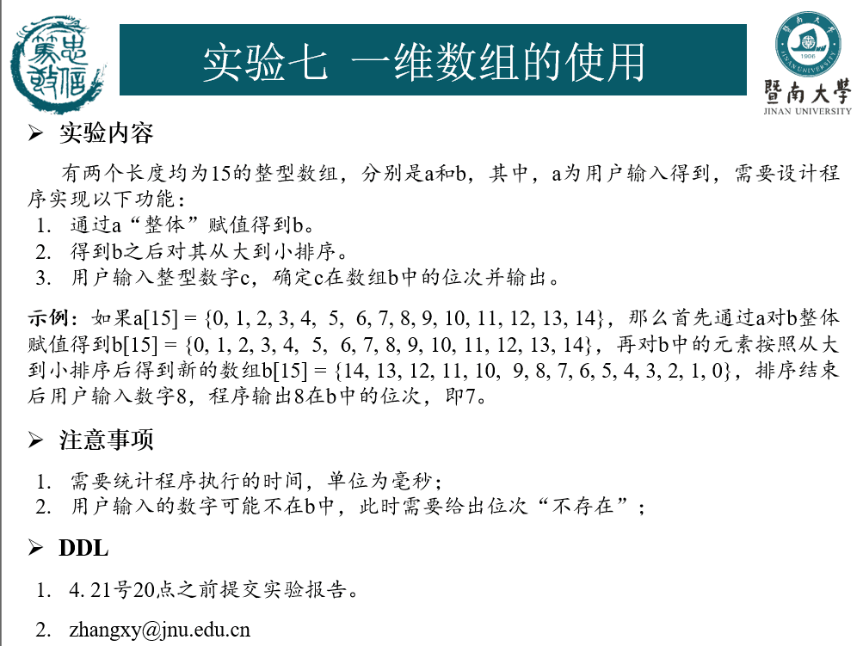
- 主要仪器设备
仪器：计算机
实验环境：Visual Studio 2019
- 源程序
源程序
#include<stdio.h>
#include<windows.h>
#define N 15
int main()
{
int a[N], b[N];
int i, j, c, t;
LARGE_INTEGER li;
LONGLONG start, end;
double cost1, cost2, freq;
QueryPerformanceFrequency(&li);
freq = (double)li.QuadPart; //获得计数器的时钟频率
/*数组a初始化*/
printf("请依次输入数组a元素的值：\n");
for (i = 0;i < N;i++)
scanf_s("%d", &a[i]);
/*a对b整体赋值，对数组b由大到小排序*/
QueryPerformanceCounter(&li);
start = li.QuadPart; //获得初始值
printf("数组b：");
for (i = 0;i < N;i++)
{
b[i] = a[i];
printf("%5d", b[i]);
}
for (j = 0;j < N - 1;j++) //冒泡法排序
for (i = 0;i < N - 1 - j;i++)
{
if (b[i] < b[i + 1])
{t = b[i + 1];b[i + 1] = b[i];b[i] = t;}
}
printf("\n排列后：");
for (i = 0;i < N;i++)
printf("%5d", b[i]);
QueryPerformanceCounter(&li);
end = li.QuadPart; //获得中止值
cost1 = (double)(end - start) * 1000.0 / freq;
/*用户输入需查找数值*/
printf("\n请输入需要从数组中查找的元素：");
scanf_s("%d", &c);
/*在数组b中查找相应元素*/
QueryPerformanceCounter(&li);
start = li.QuadPart;
for (i = 0,t=0;i < N;i++)
if (c == b[i])
{
t++;
printf("%d在数组中的位次为%d", c, i + 1);
}
if (t == 0)printf("%d在数组中不存在", c);
QueryPerformanceCounter(&li);
end = li.QuadPart;
cost2 = (double)(end - start) * 1000.0 / freq;

printf("\n程序执行时间为：%fms", cost1+cost2);
return 0;
}
流程图
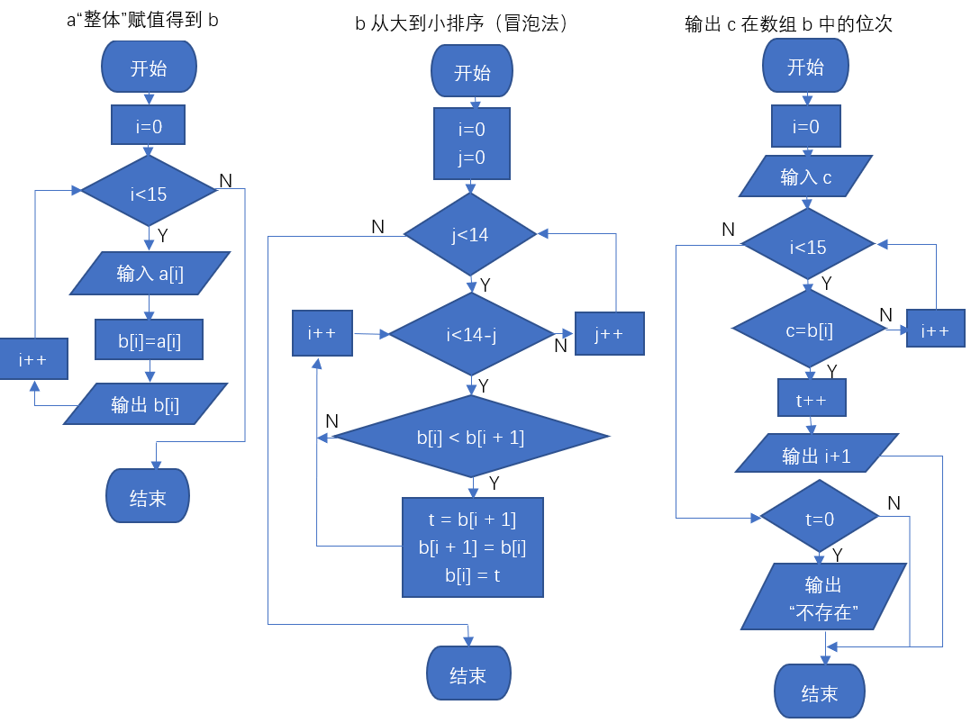
- 实验步骤与调试
- 在给数组b排序时，设置的循环条件分别是j<14，i<14，后来复查发现可以用i<14-j减少计算。
- 统计程序执行时间：在查询资料后先后用clock()函数，time()函数，GetTickCount()函数，都没能得到满意结果，后来发现是由于精度不够高。改用了QueryPerformanceCounter()函数，最终能得到时间更精确的值。
- 实验结果与分析
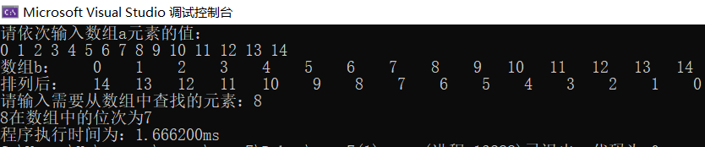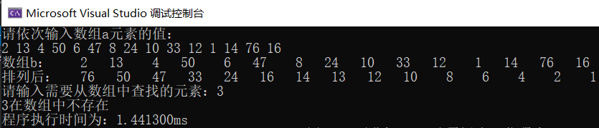
程序可以实现给数组元素排序，并在数组中查找用户输入的数值。
暨南大学本科实验报告专用纸(附页)

